Оглавление

Предметная область 2

Разработка ER диаграммы 5

Разработка базы данных 6

запросы 14

# Предметная область

Предметная область включает в себя информацию обо всех дошкольных учреждениях города. В базу данных включены все дошкольные учреждения города, список работников детских садов, список групп в детских садах, список детей, сведения о родителях. Каждая таблица в базе данных играет важную роль в хранении и организации информации о дошкольных учреждениях, их работниках, детях и родителях:

1. Personal (Список работников):

В базе данных эта таблица содержит информацию о различных должностях сотрудников в детском саду, ФИО сотрудников, контакты и стаж работы.

Подробное описание должностей сотрудников в детском саду:

* Педагоги: воспитатели, обученные и опытные специалисты, отвечающие за образовательный процесс детей.
* Медицинский персонал: медсестры, отслеживающие здоровье детей и оказывающие первую помощь при необходимости.
* Повара: специалисты по приготовлению питательных и безопасных блюд для детей.
* Административный персонал: сотрудники, занимающиеся организационными вопросами и взаимодействием с родителями.
* Уборщицы: работники, поддерживающие чистоту и порядок в помещениях детского сада.
* Директоры: руководители детского сада, отвечающие за общее управление и развитие учреждения.
* Психологи: специалисты, помогающие детям и их семьям в решении эмоциональных и социальных проблем.
* Помощники воспитателей: сотрудники, поддерживающие воспитателей в их ежедневной работе с детьми.

Kindergartens (Детские сады):

Здесь содержится основная информация о каждом детском саде, такая как:

* Название детского сада: уникальное наименование учреждения.
* Адрес и контактная информация: местоположение и реквизиты для связи с садом.
* Директор: руководитель учреждения, ответственный за его функционирование и развитие.

Parents (Сведения о родителях):

В этой таблице содержится информация о родителях или законных опекунах детей, которая включает в себя:

* Информация о родителях: ФИО, контактные данные, данные о месте работы и другие релевантные сведения.
* Инструкции и предпочтения: индивидуальные пожелания и требования родителей относительно ухода и воспитания их детей в детском саду.

Эффективное управление этой информацией позволяет обеспечить безопасность, эффективное обучение и взаимодействие с родителями в дошкольных учреждениях.

Childrens (Списки детей):

В этой таблице хранятся данные о каждом ребенке, включенном в определенную группу, которая включает в себя:

* Персональную информацию: полное имя, дата рождения, место рождения, данные о родителях.
* Состояние здоровья: информация о физическом и эмоциональном здоровье, аллергии, медицинские особенности.
* Информацию о входе в сад: дата поступления.

Groups (Группы в детских садах):

Эта таблица содержит информацию о каждой группе детей в детском саду. Сюда входит:

* Название групп: наименование каждой группы детского сада.
* Уровень группы: отличительные особенности, связанные с возрастом или образовательными целями.
* Связь с другими группами: информация о передаче детей из одной группы в другую по мере их роста и развития.

Детский сад играет огромную роль в формировании личности ребенка, подготовке его к школе, развитии навыков самостоятельности и социализации.

В детском саду осуществляется комплексное воспитание и образование детей. Педагоги создают специальные условия для физического, эмоционального, социального и интеллектуального развития детей.

Детский сад является местом, где дети впервые начинают общаться со сверстниками и взрослыми, учатся соблюдать правила поведения, развивают навыки социального взаимодействия. Дети занимаются различными видами творчества (рисование, лепка, музыка, танцы и т. д.), что способствует развитию их творческого потенциала.

# Разработка ER диаграммы



# Разработка базы данных

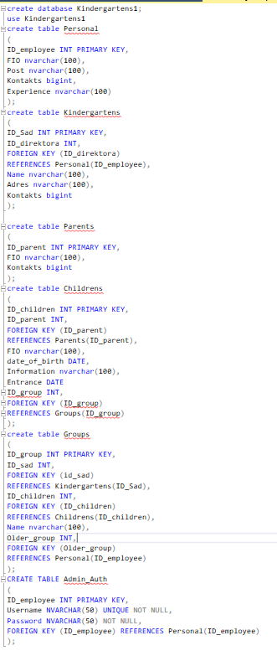

Создание БД с таблицами

Добавление данных

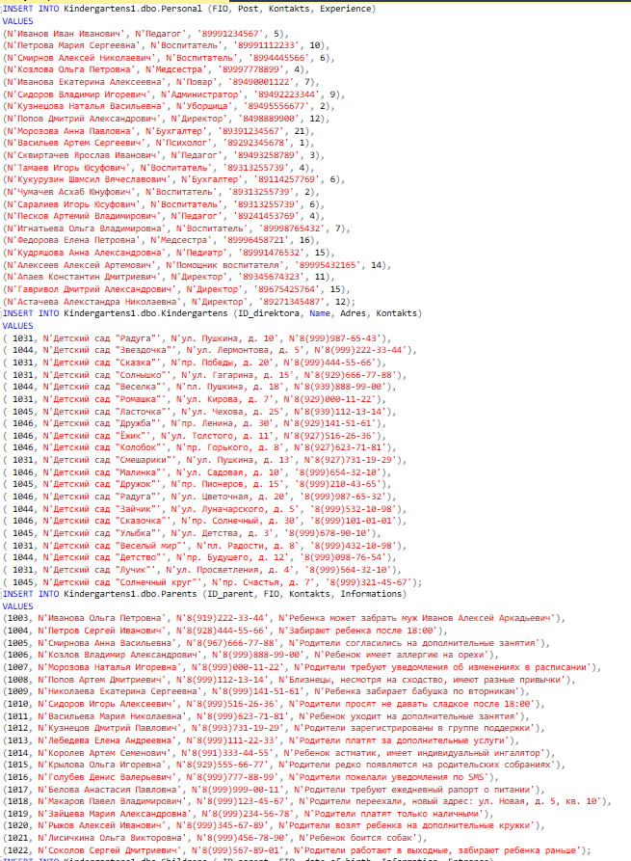

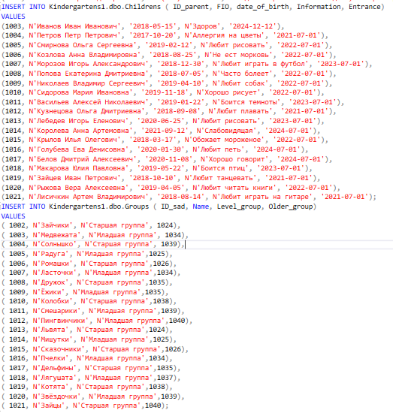

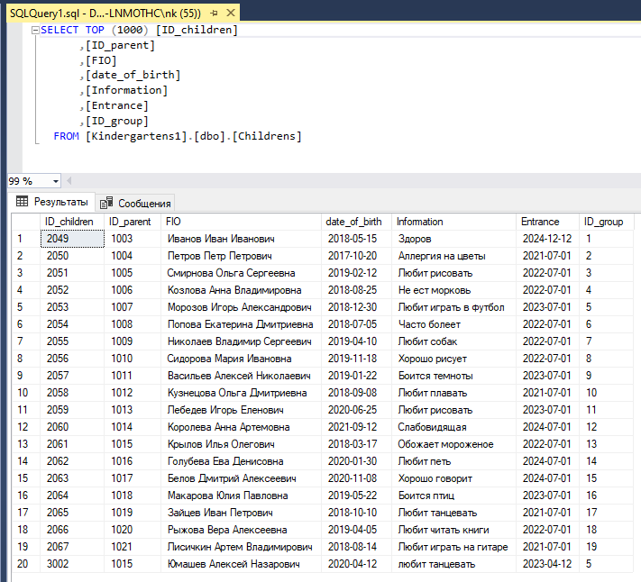

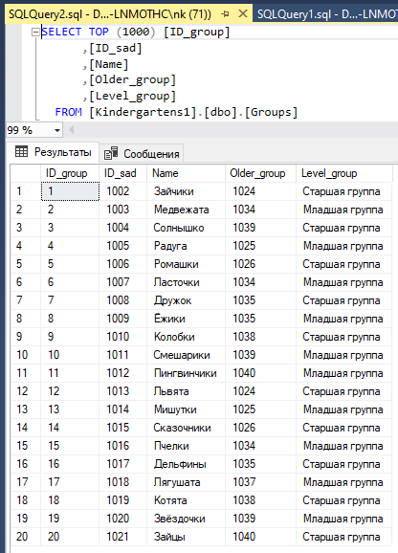

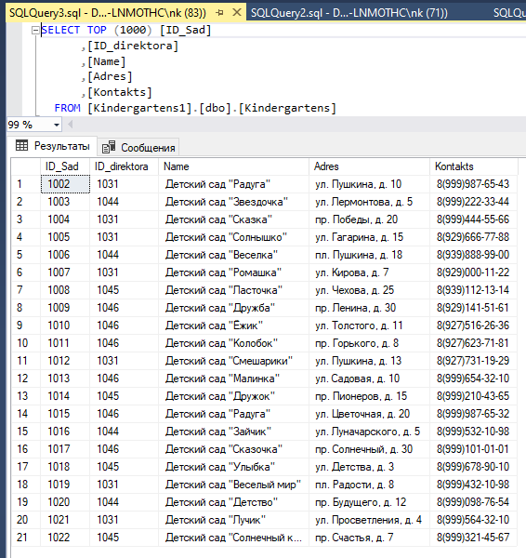

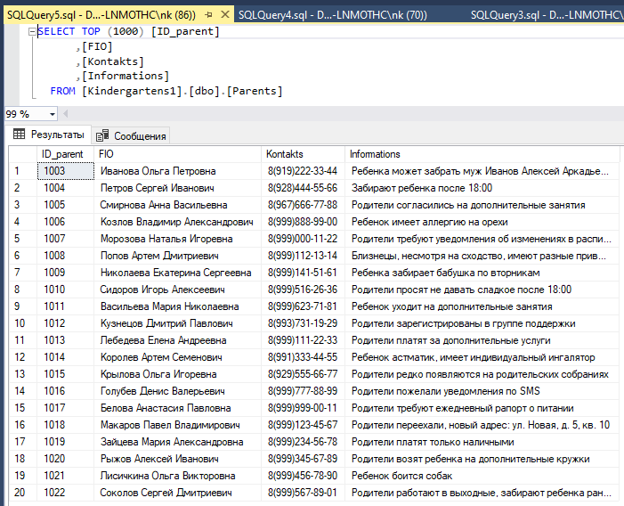

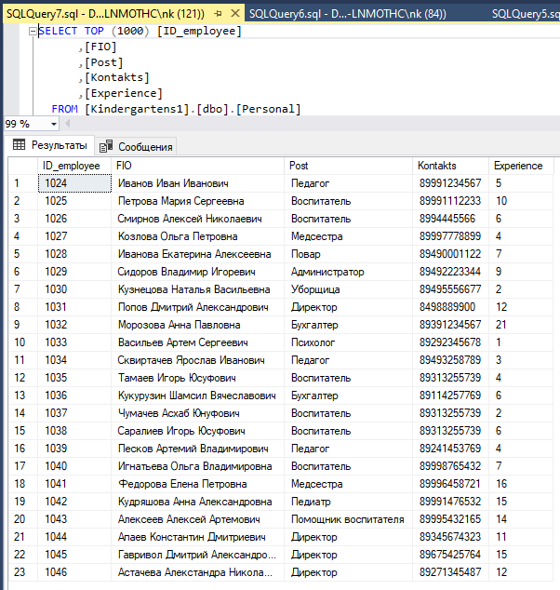

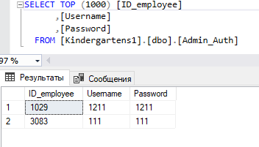

# 4. запросы

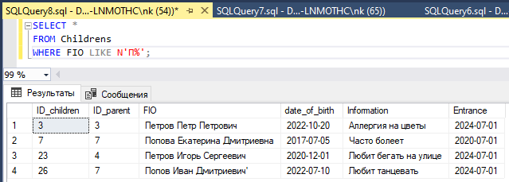

запрос для просмотра всех детей с фамилией на букву «П»

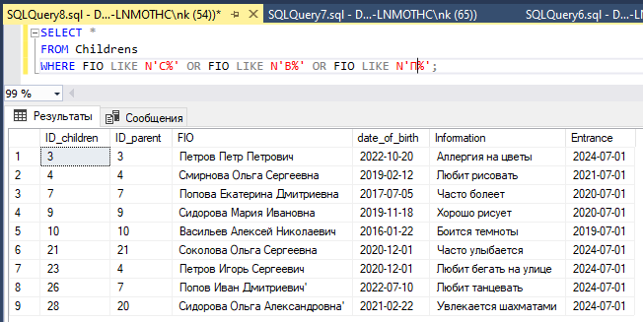

запрос для просмотра всех детей фамилия которых начинается на букву «П», «С», «В»

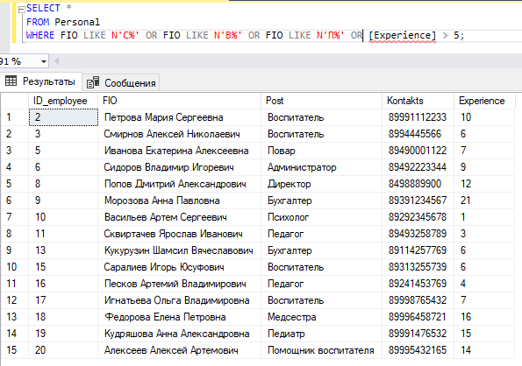

Запрос на вывод всех работников с фамилией на букву «М» и «С» у которых стаж более 5 лет

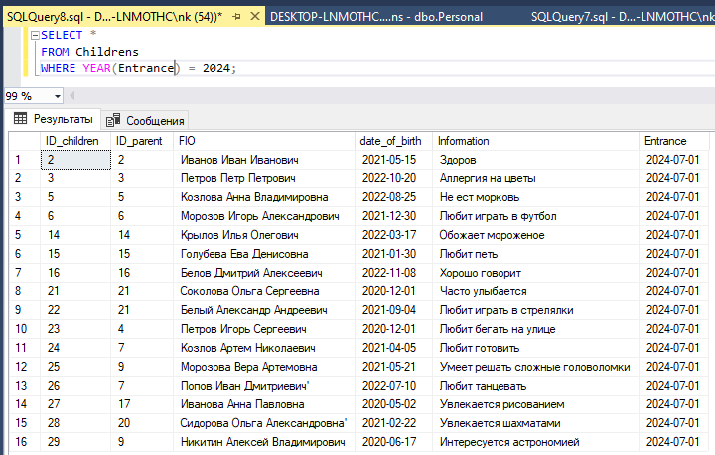

Запрос который выводит всех детей которые поступили в текущем году

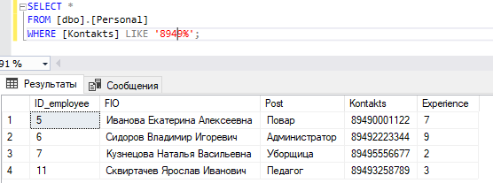

Запрос который выводит список родителей у которых номер телефона начинается на «8904»

